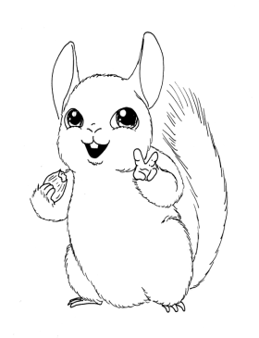
Asociația Generală a Crescătorilor
Individuali de Chinchilla
din Moldova
ASOCIAȚIA GENERALĂ A
ȘI CRESCĂTORILOR INDIVIDUALI DE CHINCHILLA DIN MOLDOVA
ANEXĂ LA CERERE

FIŞĂ DE PREZENTARE A FERMEI
Crescător:…………………………………………………………………................. (Numele, Prenumele/Numele Firmei)
Locaţia fermei............................................................................................................ ( Localitatea, Strada, Numărul)
Număr mame reproducătoare:………………............................…
Structura familiilor: □ 4+1 □ 5+1
Potenţial anual de pui :……………………….....................................
Sursa din care provine matca :…………………

Data :…………………… Semnătura:………………

